**電腦網路實驗實驗報告**

**< 聯網式感測網路-進行無線感測網路實驗 >**

**姓名: 翁佳煌　　　學號: 409430030**

# 實驗名稱

Esp32與OLED顯示比特幣價錢

# 實驗目的

使用OLED顯示器以及ESP32，連接到Wi-Fi網絡並從Yahoo股市中抓取比特幣的實時價格數據並從獲取的JSON數據中提取比特幣的實時價格數據，然後將這些數據顯示在OLED顯示器上，這樣可以方便地查看比特幣價格的變化，並提供一種即時的數據展示方式。

# 實驗設備

Windows作業系統之電腦。

Arduino 1.8.15

Esp32、ArduinoJson、OLED程式庫

CP210x驅動程式

# 實驗步驟

1. 首先先到官網安裝Arduino1.8.15的版本。
2. 安裝相關函式庫，並選擇esp32 Dev Module，以及確認裝置的連接埠，如下圖1。

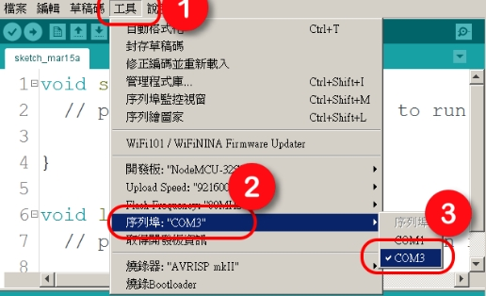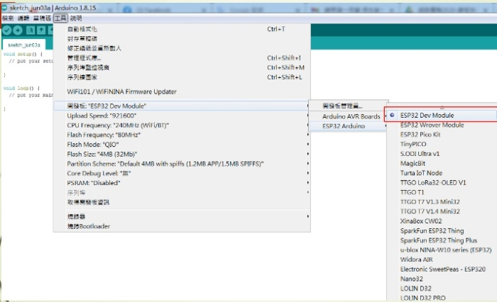▲圖1

1. **撰寫相關程式**

首先看到下圖2，

1~6行:引入所需的函式庫，這些函式庫提供了與WiFi通訊、發起HTTP請求、解析JSON資料以及控制OLED顯示屏的功能。

第11行:程式碼初始化了一個SSD1306物件，用於與OLED顯示屏進行通訊。0x3c是OLED顯示屏的I2C位址，21和22是用於連接OLED顯示屏的引腳。

第17~18行: 這些變數儲存了要連接的WiFi熱點的名稱（SSID）和密碼。

第23行: 要擷取的網頁URL，在這裡為使用Yahoo財經的API來獲取BTC-USD的即時價格。

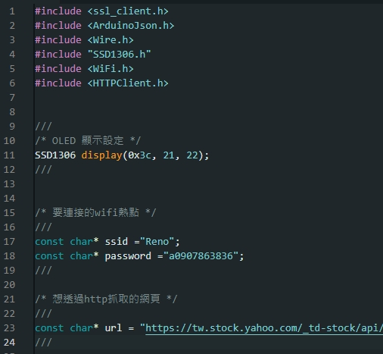

▲圖2

再來看到下圖3，

29~30行: 這行程式碼初始化OLED 顯示屏，並設定 OLED 顯示屏的字型為 ArialMT_Plain_24，即使用 24 號普通字型。

第34行: 這行程式碼初始化串口通訊，並將傳輸速率設定為 115200。

第36~48行: 先透過串口輸出印出訊息，提示程式準備連接 WiFi，並顯示 "ready to connect" 字串，再透過第39行程式碼開始連接 WiFi，使用事先定義的 SSID 和密碼進行連接。第42~45行使用迴圈等待的方式，檢查 WiFi 連線狀態，直到連線成功。迴圈內的 delay(500) 函式會延遲 500 毫秒，而 Serial.println("...") 則透過串口輸出印出 "..." 字串，用於表示正在等待 WiFi 連線的過程。

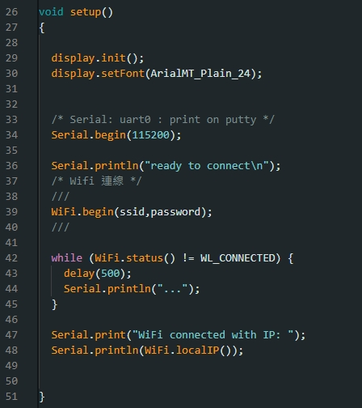

▲圖3

接下來看到下圖4，

首先第58行: 宣告一個HTTPClient物件http，用於發送HTTP請求。

60~53行: 使用http物件開始與指定的URL建立連線，物件發送GET請求，並將回應的HTTP狀態碼存入httpCode變數中，並使用串口輸出將httpCode值印出，以檢查HTTP連線狀態。

65~71行: 程式碼65行進入條件判斷，檢查httpCode是否等於HTTP_CODE_OK，表示連線成功。進入if後使用http物件的getString()方法，獲取HTTP回應的網頁原始碼內容，並將其存入payload字串變數中，並在70~71行建立一個DynamicJsonDocument物件doc，並指定其大小為原始碼內容的長度乘以2。然後使用deserializeJson函式將payload字串中的JSON資料解析到doc物件中。

第76~84行: doc物件中擷取出想要查看的資訊。JSON資料的結構是data陣列中的第一個元素的price欄位。將取得的值存入v變數中，並使用串口輸出將"BTC :"字串以及v變數的值印出，以便檢查。

86~90行: 結束 HTTP 連線，釋放相關資源，並在之後的迴圈中加入延遲3秒。

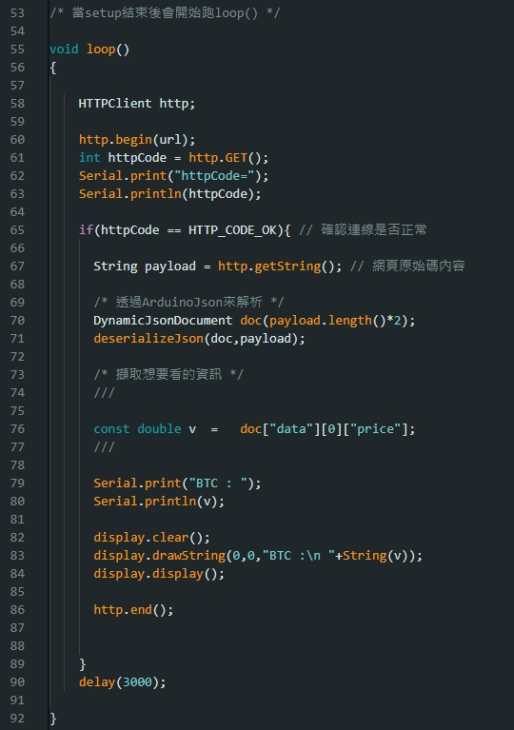

▲圖4

**5.觀察實驗結果**

從下圖5可發現，當bitcoin價格發生變動時，esp32也成功即時做出更新，並也成功地把變動後的價格顯示在電腦螢幕以及OLED上。

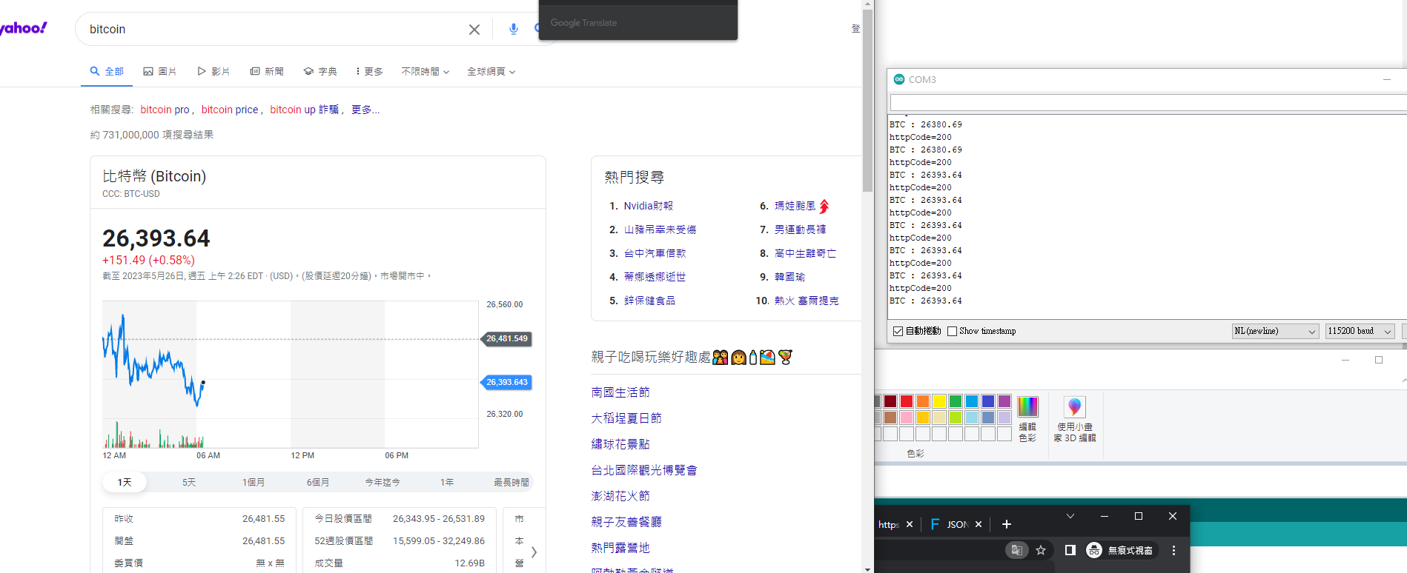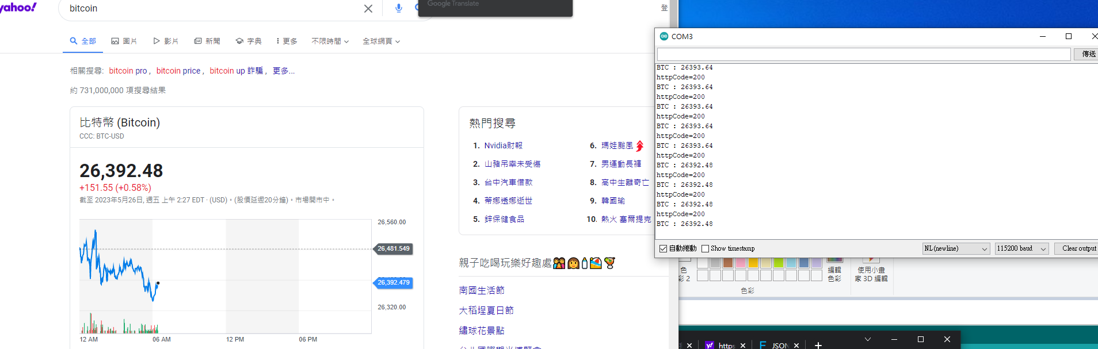

▲圖5

# 問題與討論

**1.無法成功連接wifi:**

我看許多同學都無法成功連接到自己的手機熱點，以下是我覺得可能的原因：

1.Wi-Fi 熱點的問題：可能是 Wi-Fi 熱點本身出現了問題，例如信號不穩定、連接人數過多等。

2.Wi-Fi 設定的問題：請確保您在程式中正確設置了正確的 SSID 和密碼，以確保與 Wi-Fi 熱點的連接資訊是正確的。

3.硬體或環境干擾：可能存在硬體或環境上的問題，例如信號干擾、電磁干擾等。這些因素可能導致連接不穩定或無法連接。

4.程式錯誤：我看許多人是忘記在WiFi.begin()裡面加上ssid,password，因此會導致錯誤。

**2.JSON 解析與資料提取：**

在程式碼中，使用 ArduinoJson 庫來解析 JSON 檔案並提取比特幣價格。可以深入討論 JSON 解析的過程、如何選擇適當的鍵來擷取資料，以及如何處理嵌套的 JSON 結構。

**3. 資料存儲和歷史數據:**

目前僅獲取實時比特幣價格，但如果想要存儲並檢索歷史數據呢？以下是討論如何將數據存儲到外部儲存器或雲端服務中。

外部儲存器：您可以使用外部儲存器（例如SD卡或EEPROM）將數據保存在裝置上。這可以通過將數據以特定格式（如CSV或JSON）寫入文件或儲存區來實現。您可以討論如何定義數據格式、如何實現數據的寫入和讀取操作，以及如何管理和組織存儲的數據。

雲端服務：您可以使用雲端服務（例如數據庫服務或物聯網平台）將數據保存在遠程伺服器上。這可以通過建立數據庫表或集合來實現，並使用API或協議將數據傳輸到遠程服務器。您可以討論如何設計數據庫結構、如何建立連接和通訊，以及如何進行數據的查詢和檢索。

# 心得與感想

在進行這個實驗中，我運用了OLED顯示器、esp32開發板和Wi-Fi連接，以獲取比特幣的實時價格並將其顯示在OLED上。

這次實驗讓我獲得了寶貴的經驗，不僅深入瞭解了如何連接外部設備和進行網絡通信，還學習了數據解析和顯示的技巧。這讓我對於物聯網和數據處理領域有了更深入的了解，並激發了我進一步探索的動力。透過不斷的實驗和學習，我相信我可以不斷提升自己在物聯網和數據處理領域的技術和應用方面。

同時，在過程中，我遇到了一些挑戰和問題，例如如何處理網絡請求的錯誤、如何正確解析JSON數據以及如何適應不同的數據格式。這些問題激勵我進一步深入學習，通過研究和尋找解決方案，我得以克服這些困難並取得進展。

綜上所述，這次實驗讓我獲得了許多寶貴的經驗和知識。我不僅學會了如何連接和控制外部設備，還學習了如何處理網絡數據並將其可視化。這次實驗激發了我對物聯網和數據處理的興趣，並鼓勵我繼續深入學習和探索相關領域的知識和技術。

# 參考文獻

<https://dl.espressif.com/dl/package_esp32_index.json>

<https://tw.stock.yahoo.com/_td-stock/api/resource/StockServices.stockList;autoRefresh=1659720073465;fields=avgPrice,orderbook;symbols=BTC-USD?bkt=&device=desktop&ecma=modern&feature=ecmaModern,useNewQuoteTabColor&intl=tw&lang=zh-Hant-TW&partner=none&prid=3ec7fd9heqk4r&region=TW&site=finance&tz=Asia/Taipei&ver=1.2.1432&returnMeta=true>